光华医院路线示意图
（地址：北京市朝阳区呼家楼南里1号）
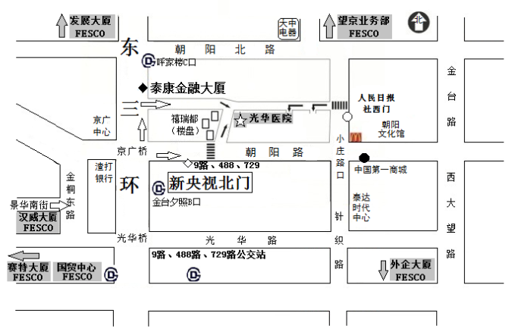

发展大厦推荐路线：
地铁(推荐)：出发展大厦右转(南)步行400米,至地铁10号线亮马桥站，乘地铁10号线至呼家楼站C2口出,下车后沿民生人寿/泰康金融大厦路口向东200米
公交：出发展大厦右转(南)步行500米,至燕莎桥南站，乘坐95路公交车（6站），至小庄路口北站下车，下车后往回(北)走200米至红路灯左转进小区即到
公交到达：（依次按照图上“ ”、“ ”、“ ”、“ ”）
呼家楼北站：650路、特8、673路、402路、420路、421路、974路、350路、440路
下车后沿民生人寿/泰康金融大厦路口向东200米；
呼家楼站： 9路、488路、433路、729路、671路、快速公交2号线。
下车后前方为人行横道红绿灯。对面路口内50米（中央电视台新址北门对面路口内）
小庄路口东站：718路、855路、671路、488路、101路、112路、118路在小庄下车，
小庄路口向北200米见红绿灯，路西马路内。（人民日报社西门对面）；
小庄路口北： 9路、729路、306路、115路，小庄路口北下车
向北50米见红绿灯，路西马路内。（人民日报社西门对面）；
地铁到达：
地铁6号、10号线呼家楼C2口出，出口即见泰康金融大厦（民生人寿）左转。沿马路前行200
米，见独栋蓝楼即是。
咨询电话： 56032025；56222305；562222321

